Міністерство освіти і науки України

Національний університет «Львівська політехніка»

Кафедра систем штучного інтелекту

**Звіт**

**Звіт**

**про виконання лабораторних та практичних робіт блоку № 1**

На тему: «Розробка, програмування та код. Середовища для розробки.»

***з дисципліни:*** «Мови та парадигми програмування»

до:

Практичних Робіт № 1

***Виконав:***

студент групи ШІ-14

Кроляк Роман Романович

# **Тема роботи:**

Налаштування середовища, github, trello, базові команди git, а також основи написання коду.

# **Мета роботи:**

Ознайомитись з важливими інструментами розробки, навчитись користуватись системою контролю версій Git, налаштувати середовище.

# **Теоретичні відомості:**

1. Теоретичні відомості з переліком важливих тем:

* Package Managers OS та команди
* Console Commands в Linux подібному терміналі
* Конфігурація Visual Studio Code та розширення для C++ на систему та Visual Studio Code
* Git та GitHub
* GitHub пул реквести та Код ревю
* Trello, Algotester, FlowCharts та Draw.io

1. Індивідуальний план опрацювання теорії:

* Тема №1: Package Managers OS та команди.
  + Джерела Інформації
    - <https://en.wikipedia.org/wiki/Package_manager>
    - <https://www.msys2.org/docs/package-management/>
    - <https://www.msys2.org/docs/what-is-msys2/>
  + Що опрацьовано:
    - Спосіб застосування Package Managers OS та команд
  + Статус: Ознайомлений
  + Початок опрацювання теми: 20.06.2020
  + Завершення опрацювання теми: 25.06.2020
* Тема №2: Console Commands в Linux подібному терміналі.
  + Джерела Інформації:
    - <https://www.freecodecamp.org/news/the-linux-commands-handbook/>
  + Що опрацьовано:
    - Спосіб застосування Console Commands в Linux подібному терміналі.
  + Статус: Ознайомлений
  + Початок опрацювання теми: 18.09.2019
  + Завершення опрацювання теми: 11.09.2020
* Тема №3: Конфігурація Visual Studio Code та розширення для C++ на систему та Visual Studio Code.
  + Джерела Інформації:
    - <https://code.visualstudio.com/docs/cpp/config-mingw>
    - <https://code.visualstudio.com/docs/cpp/config-linux>
    - <https://code.visualstudio.com/docs/cpp/config-clang-mac>
    - <https://www.youtube.com/watch?v=2VokW_Jt0oM&ab_channel=ProgrammingKnowledge>
    - <https://www.youtube.com/watch?v=77v-Poud_io&ab_channel=LearningLad>
  + Що опрацьовано:
    - Як cконфігурувати Visual Studio Code та встановити розширення
  + Статус: Ознайомлений
  + Початок опрацювання теми: 18.09.2017
  + Завершення опрацювання теми: 11.09.2018
* Тема №4: Git та GitHub.
  + Джерела Інформації:
    - <https://git-scm.com/download/win>
    - <https://git-scm.com/download/mac>
    - <https://git-scm.com/book/en/v2/Getting-Started-Installing-Git>
    - <https://www.msys2.org/docs/git/>
    - <https://www.youtube.com/watch?v=vR-y_2zWrIE&list=PLWKjhJtqVAbkFiqHnNaxpOPhh9tSWMXIF&ab_channel=freeCodeCamp.org>
    - <https://www.youtube.com/watch?v=RGOj5yH7evk&ab_channel=freeCodeCamp.org>
    - <https://www.youtube.com/watch?v=ySKJF3ewfVk&list=PLJ6ZMUSN40FF8pBX4bv1mhVIgoem33Zfv&ab_channel=programmingmentorua>
    - <https://www.freecodecamp.org/news/introduction-to-git-and-github/>
  + Що опрацьовано:
    - Спосіб застосування git та github
    - Команди git
  + Статус: Ознайомлений
  + Початок опрацювання теми: 20.06.2020
  + Завершення опрацювання теми: 25.06.2020
* Тема №5: GitHub пул реквести та Код ревю.
  + Джерела Інформації:
    - <https://docs.github.com/en/pull-requests/collaborating-with-pull-requests/proposing-changes-to-your-work-with-pull-requests/about-pull-requests>
  + Що опрацьовано:
    - Що таке пул реквести і як їх застосовувати
  + Статус: Ознайомлений
  + Початок опрацювання теми: 20.06.2020
  + Завершення опрацювання теми: 25.06.2020
* Тема №6: Trello, Algotester, FlowCharts та Draw.io.
  + Джерела Інформації:
    - <https://trello.com/guide/create-project%22%20%5Cl%20%22create-a-board>
    - <https://www.visual-paradigm.com/tutorials/flowchart-tutorial/>
    - <https://www.programiz.com/article/flowchart-programming>
  + Що опрацьовано:
    - Для чого всі ці утиліти і як їх використовувати
  + Статус: Ознайомлений
  + Початок опрацювання теми: 26.09.2023
  + Завершення опрацювання теми: 26.10.2023

# **Виконання роботи:**

## **1. Опрацювання завдання та вимог до програм та середовища:**

Завдання №1 Configuration: Trello

* Створити аккаунт і додати завдання

Завдання №2 Configuration: Linux Console Commands

* Встановити msys2 термінал
* Вивчити кілька linux команд

Завдання №3 Configuration: Visual Studio Code

* Встановити Visual Studio Code
* Встановити gcc, g++, gdb

Завдання №4 Configuration: VSC C/C++ Extensions, IntelliSence, Code Runner

* Встановити розширення C++ для VSC
* Встановити розширення Code Runner для VSC
* Навчитись користуватись IntelliSence

Завдання №5 Configuration: GitHub

* Створити аккаунт на GitHub

Завдання №6 Configuration: Git

* Встановити Git

Завдання №7 Configuration: Algotester

* Створити аккаунт на Algotester

Завдання №8 Configuration: Create Own Git Repo and Exchange Files with Teammate

* Створити власний гіт репозиторій
* Обмінятись файлами з тимейтом

Завдання №9 Experimental Exercises Activities - Run First Program

* Запустити код

## **2. Дизайн та планована оцінка часу виконання завдань:**

Завдання №1 Configuration: Trello

* 5 хв

Завдання №2 Configuration: Linux Console Commands

* 5 хв

Завдання №3 Configuration: Visual Studio Code

* 5 хв

Завдання №4 Configuration: VSC C/C++ Extensions, IntelliSense, Code Runner

* 5 хв

Завдання №5 Configuration: GitHub

* 5 хв

Завдання №6 Configuration: Git

* 5 хв

Завдання №7 Configuration: Algotester

* 5 хв

Завдання №8 Configuration: Create Own Git Repo and Exchange Files with Teammate

* 5 хв

Завдання №9 Experimental Exercises Activities - Run First Program

* 5 хв

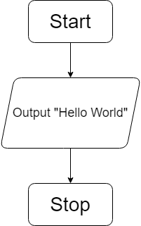

* 10 хв

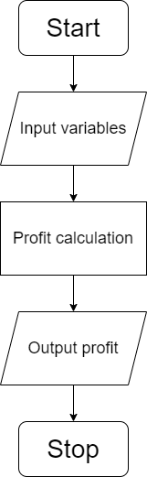

## **3. Конфігурація середовища до виконання завдань:**

Завдання №3 Configuration: Visual Studio Code

Завдання №4 Configuration: VSC C/C++ Extensions, IntelliSense, Code Runner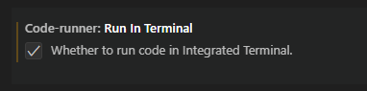

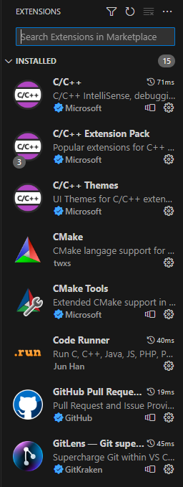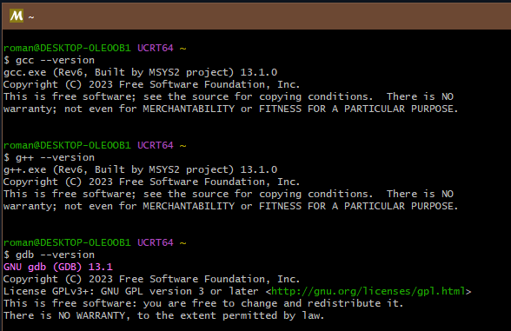

Встановлені розширення, компілятори, налаштування Code-runner

## **4. Код програм з посиланням на зовнішні ресурси:**

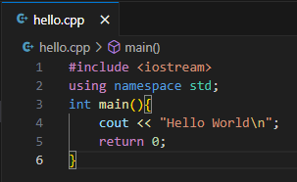

Виводить Hello World

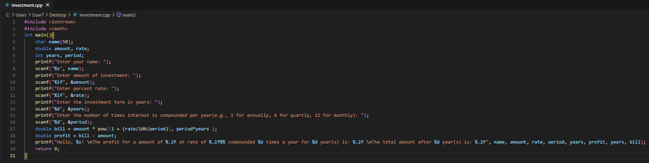

Програма рахує прибуток від інвестиції за певну кількість років за вказаною процентною ставкою.

## **5. Результати виконання завдань, тестування та фактично затрачений час:**

Завдання №1 Hello World



* 1 хв

Завдання №2 Розрахунок прибутку

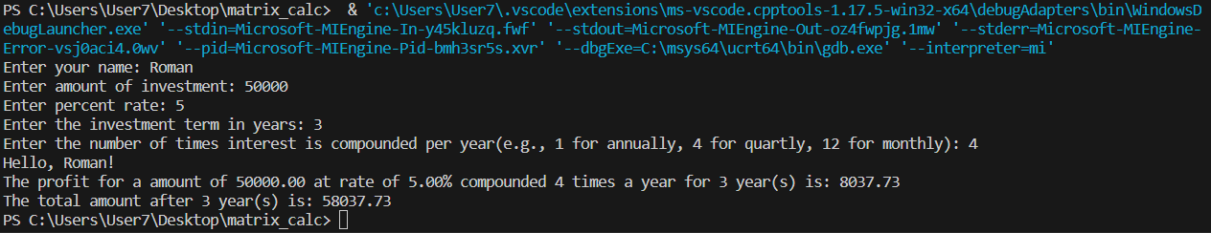

* 30 хв

# **Висновки:**

Всі роботи виконав успішно  
Нічого нового, крім Trello не дізнався